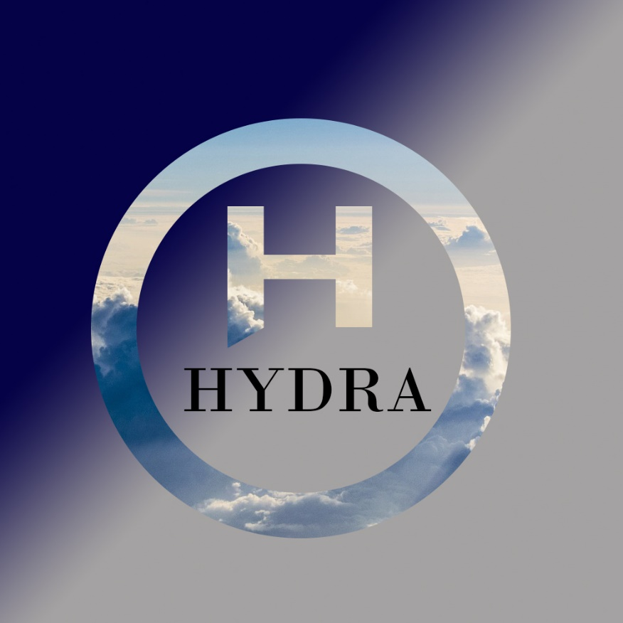

Hydra je neziskový projekt, který vznikl za cílem propagace meteorologie a klimatologie na Facebooku. Tým Hydry tvoří několik profesionálních meteorologů z dlouholetou praxí v oblasti synoptické či letecké meteorologie. Ve spolupráci s Danti media vznikají i videa na téma příroda a počasí. Zajímavé odborné články naleznete exkluzivně na tomto webu.

Banner na stránku na facebooku (https://www.facebook.com/Projekt-Hydra-105832824655549)

Články – vždy poslední bude nahoře. Článek bude mít nadpis, foto vlevo a základní informace o článku. Samotný článek se pak otevře klikem. Od homepage se bude jednat o tři prokliky.

Dantimetida.com/projekty/projekthydra/článek